***Олимпиада***

***по изобразительному***

***искусству***

***5 класс***

**Составила: учитель изобразительного искусства Плиско Е.А.**

**МАОУ ТСОШ №1**

**Олимпиада по изобразительному искусству для 5 класса**

**1.**Укажите вид изобразительного искусства, произведения которого создаются с помощью красок, наносимых на какую-либо твёрдую поверхность (1 балл):

а) живопись б)скульптура в) графика

**2.**Укажите картину, написанную в жанре пейзажа. (1 балл):

|  |  |  |
| --- | --- | --- |
| **1.** http://infosila.ee/uploads/posts/2015-07/1438150404_aivazovsky_ivan_-_the_ninth_wave.jpg | **2.** http://nevsepic.com.ua/uploads/posts/2011-10/1317504107_0_41562_447fbf0e_xl_www.nevsepic.com.ua.jpg | **3.** http://barmin-ekb.ru/img/kat/images107056b.jpg |

**3.**Отгадайте слова-слагаемые и получите слово-сумму из области изобразительного искусства (2 балла):

1. Вороний крик + Густые водоросли = К _ _ _ _ _ _
2. Марка нашего самолёта + Команда собаке = А _ _ _ _

**4.** Кто изображён на знаменитой картине Васнецова? (1 балл):

А. Три богатыря. В. Три мушкетёра.

Б. Три поросёнка. Г. Три толстяка.

**5.**Соотнесите названия и изображения наружных украшений русской избы. (4 балла):

А) Причелина

Б) Конек

В) Полотенце

Г) Наличники

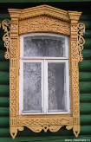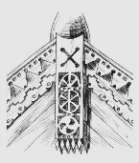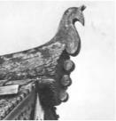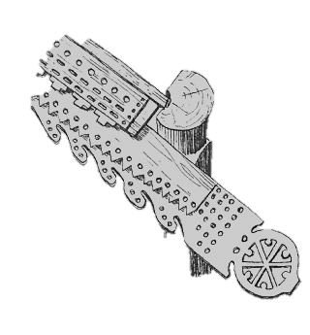

1. 2. 3. 4.

**6**.Как называется система изображения на плоскости объемных предметов, находящихся в пространстве, такими, какими они видятся нам в действительности? (1 балл):

а) панорама б) перспектива в) пропорция

**7.**Разгадайте ребус, укажите значение загаданного слова (2 балла):

 **,,**  **,,** 

А) цветные мягкие

Б) светло-коричневое

В) краска, приготовленная карандаши без оправы красящее вещество из сажи

**8**.Соотнесите определения и изображения народного быта на Руси (3 балла):

|  |  |
| --- | --- |
| А) предмет домашнего быта, который в старину русские женщины использовали для выколачивания (стирки) и глажения белья после неё. | 1. |
| Б) предмет народного быта, орудие труда, на котором пряли нитки. | 2. |
| В) предмет старорусской излюбленной кухонной утвари | http://dekor.nm.ru/Ved/Ved2.jpg 3. |

**9**.Укажите название картины Б. Кустодиева (1 балл):

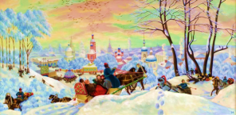

а) «Ярмарка» б) «Рождество» в) «Масленица»

**10.**.Соотнесите определения и изображения значимых мест в русской избе (3 балла):

|  |  |
| --- | --- |
| 1. | а) символ тепла, уюта и сердца дома |
| 2. | б) место хранения, для сидения и даже сна |
| 3. https://encrypted-tbn3.gstatic.com/images?q=tbn:ANd9GcQtaJAybku0WMP1Ac-guzLeKK1elFlxQz_CsdN07rNxelDE1o_o | в) духовный центр дома, олицетворение зари |

**11**.К культуре какой цивилизации относится чёрнофигурная и краснофигурная вазопись? (1 балл):

а) Древнего Китая; б) Древнего Египта; в) Древней Греции;

**12**. Расшифруйте слово, определите его значение. (2 балла):

** 2,3 2,4**  **4,2** 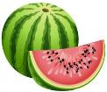

а) резко выраженная противоположность цветов фона и изображения

б) приспособление для формирования красочного изображения или орнамента

в) изобразительное средство в виде ограничивающей форму линии

**13.** Укажите картину, автором которой является И. И. Шишкин (1 балл):

|  |  |  |
| --- | --- | --- |
| http://ambilive.ru/images/17-01-2016/4__ambilive-ru.jpg | http://www.stihi.ru/pics/2016/08/21/4795.jpg | http://www.artariya.ru/wp-content/uploads/2016/05/s3_title.jpg |
| **1**. «После дождя. Плёс» | **2**. «Рожь» | **3.** «Московский дворик» |

**14**. Укажите музей, который находится в Москве. (1 балл):

А) Государственная Третьяковская галерея

Б) Государственный Эрмитаж

В) Государственный Русский музей

**15.** Переставьте буквы в предложенных словах так, чтобы из них получилось новое слово, относящееся к сфере искусства (за каждый правильный ответ 1 балл)

*1. КАРКАС К _ _ _ _ _*

*2. ЗАМОК М _ _ _ _*

*3. МОЛЬБА А _ _ _ _ _*

*4.НЯИЛИ Л_ _ _ _*

*5. ТМЮТАРНОР Н _ _ _ _ _ _ _ _*

*6. АРПИТАЛ П _ _ _ _ _ _*

*7. КУРНИОС Р _ _ _ _ _ _*